# 1909 年诺贝尔物理学奖——无线电报

马可尼像

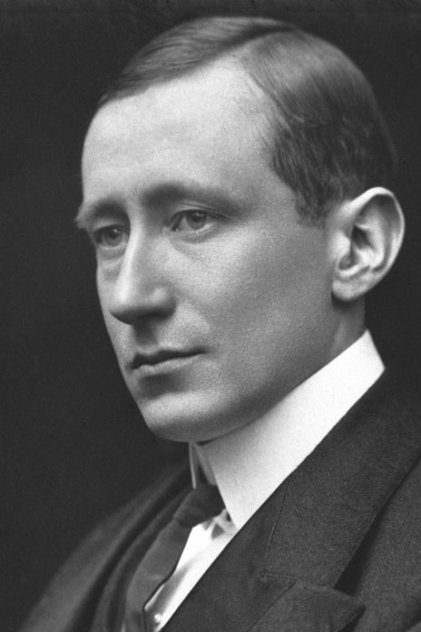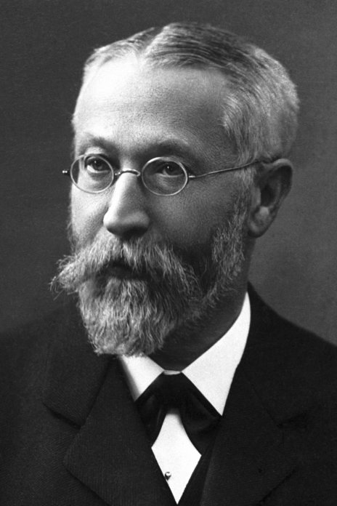

布劳恩像

1909 年诺贝尔物理学奖授予英国伦敦马可尼无线电报公司的意大利物理学家马可尼（Guglielmo Marconi，1874—1937）和德国阿尔萨斯州斯特拉斯堡大学的布劳恩（Karl Braun，1850—1918），以表彰他们在发展无线电报上所作的贡献。

## 无线电报的发明

电报是人类社会发展到资本主义社会，迫切要求能进行远距离快速通信的产物。在 19 世纪上半叶就有许多科学家从事这方面的发明创造。莫尔斯在 1837 年成功地发明了电码，很快就建立了长距离的通信网和横跨大西洋的电缆。但是架电线、铺电缆都是很费事的事情。如果能不经电线电缆而直接传递信息，岂不是更为方便？于是无线电报应运而生。应该说，在 H.赫兹发现和证实电磁波的时代就已经有可能发明无线电报了。但是，一件新生事物的出现并不总是一帆风顺的。在马可尼和布劳恩之前，已经有多起利用电磁波传递信息的尝试：例如法国的布朗利（E.Blanly）、英国的洛奇（O.Lodge）、新西兰的卢瑟福（E.Rutherford）、美国的特斯拉（M.Tesla）都对无线电通信作过有益的尝试。俄国的波波夫还公开表演过他的无线电收发报机，却没有得到应有的支持。而马可尼比较幸运，他的发明及时地得到了英国官方的支持。1895 年他在自家的花园里成功地进行了无线电波传递实验，次年即获得了专利。1898 年在英吉利海峡两岸进行无线电报跨海试验成功，通信距离为 45 km；1899 年又建立了 106 km 距离的通信联系。横跨大西洋的无线电报试验则冒了很大风险。当时许多人认为无线电波应该和光一样是直线传播的，而大西洋跨越 2 000 海里，这样弯曲的地球表面无论如何也不可能直接传递无线电波。可是马可尼独具慧眼，他从远距离无线电波的成功实践和发射台一端接地的事实出发，坚信有可能使定向电波沿地球表面传播。1900 年 10 月在英国建立了一座强大的发射台，采用 10 kW 的音响火花式电报发射机，1901 年 12 月，马可尼在加拿大用风筝牵引天线，成功地接收到了大西洋彼岸的无线电报。试验成功的消息轰动全球。从 1903 年开始，从美国向英国《泰晤士报》用无线电传递新闻，当天见报。到了 1909 年无线电报已经在通信事业上大显身手。在这以后许多国家的军事要塞、海港船舰大都装备有无线电设备，无线电报成了全球性的事业。

布劳恩在 1898 年也独立地开始了无线电报的研究，他试图以高频电流将莫尔斯信号经过水的传播发送。后来他又把闭合振荡电路应用于无线电报，而且是第一个使电波沿确定方向发射的试验者之一。1902 年他成功地用定向天线系统接收到了定向发射的信号。布劳恩关于无线电报的论文以小册子的形式发表于 1901 年，题目是《通过水和空气的无线电报》。因此，马可尼和布劳恩共同获得了诺贝尔物理学奖。

## 获奖者简介

**马可尼** 1874 年 4 月 25 日出生于意大利的波伦那（Bologna）。他是次子，父亲是一位意大利乡绅，名叫朱赛普·马可尼，母亲叫安妮·吉姆逊，是爱尔兰克斯福德郡达芬城人，其父叫安德鲁·吉姆逊。马可尼先后在波伦那、佛罗伦萨（Florence）和里窝那（Leghorn）接受过私人教育。还在少年时期，他就对物理和电学有很浓厚的兴趣，读过麦克斯韦、H.赫兹、里希（Righi）、洛奇（Lodge）等人的著作。1895 年马可尼在他父亲的蓬切西奥（Pontecchio）庄园开始了他的实验室实验。在这里他成功地把无线电信号发送到了 1.5 英里（2.4 km）的距离，他成为世界上第一台实用的无线电报系统的发明者。

1896 年马可尼携带着自己的装置到了英国，在那里他被介绍给邮政总局的总工程师威廉·普利斯（WilliamPreece），普利斯后来封为爵士。这年年末马可尼取得了无线电报系统世界上第一个专利。他在伦敦、萨里斯堡（Salisburg）平原以及跨越布里斯托尔湾成功地演示了他的通信装置，1897 年 7 月成立了"无线电报及电信有限公司”（1900 年改名为“马可尼无线电报有限公司”）。同年又在斯佩西亚（Spezia）向意大利政府演示了 12 英里（19.3 km）的无线电信号发送。1899 年他建立起了跨越英吉利海峡的法国和英国之间的无线电通信。他在尼德尔斯、怀特岛、伯恩默斯，后来又在哈芬旅社、普尔和多塞特建立了永久性的无线电台。

1900 年马可尼为其“调谐式无线电报”取得了著名的第 7777 号专利。1901 年 12 月的具有历史意义的一天，他决定用他的发报系统证明无线电波不受地球表面弯曲的影响，第一次使无线电波越过了康沃尔郡的波特休和纽芬兰省的圣约翰斯之间的大西洋，距离为 2 100英里（3 380 km）。

1902 年和 1912 年间他还取得了数项新发明的专利权。1902 年他在美国“费拉德尔菲亚”号邮轮的航程中试验了无线电报通信的“白昼效应”，同年取得了“磁检波器”的专利，在此以后的许多年中它成了标准的无线电收报机。1902 年 12 月他第一次从新斯科舍州的格莱斯湾，后又从马萨诸塞州的科德角向波特休发送了第一封完整的电文。这些早期的实验导致了在 1907 年开通了格莱斯湾和爱尔兰的克利夫顿之间的第一次跨越大西洋的商业无线电报业务，从而使无线电事业达到了高峰，在这以前，还建立了意大利的巴里（Bari）和门特内哥罗的阿维达里（Avidari）之间的短距离民用无线电报。1905 年马可尼又取得了水平定向天线的专利，1912 年发明了产生连续电波的“间断火花”系统。

1914 年马可尼被任命为意大利军队的中尉，后提升为上尉。1916 年调任为海军司令部的中校。他曾是 1917 年意大利政府赴美使团的成员之一，1919 年担任巴黎和会的意大利特命全权代表。同年马可尼被授予意大利军功勋章，以表彰他在军队中的服务。

战争期间马可尼在意大利服役时，对他早先在实验中使用过的短波重新进行了研究。在他和英国的合作者共同作了进一步的试验之后，于 1923 年在波尔杜（Poldhu）电台和当时巡航于大西洋和地中海的马可尼的快艇“艾列特拉”（Elettra）号之间作了一系列的试验。这些试验最后导致建立了远距离定向通信系统。英国政府采纳了用这种系统作为英联邦之间通信手段的方案。把英国和加拿大联系起来的第一台定向无线电台于 1926 年建成，第二年又增设了其他电台。

1931 年马可尼开始研究更短波的传递特性，结果于 1932 年在梵蒂冈城和卡斯特尔-甘多尔福（CastelGandolfo）的波普夏宫之间创立了世界上第一次微波无线电话联系。两年之后马可尼在塞斯特里-累旺特（SestriLevante）演示了导航用的微波无线电航标。1935 年又在意大利对雷达原理作了实际表演，这是他早在 1922 年在纽约向美国无线电工程学院作的一篇报告中首次预言过的。

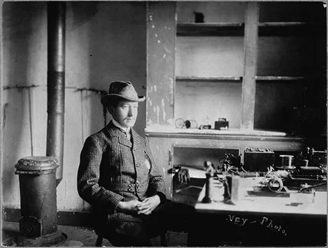

图 09 – 1 马可尼正在发送无线电报

马可尼获得过许多大学的荣誉博士学位以及许多国际荣誉和奖励，除了 1909 年和布劳思一起获得诺贝尔物理学奖外，还有英国皇家艺术学会的阿尔伯特奖章，约翰·弗利兹奖章，开尔文奖章；俄国沙皇授予的圣安娜勋章，意大利国王任命他为圣马赖斯和圣拉扎路斯荣誉海军中校；1902 年被授予意大利国王大十字勋章。马可尼还获得过罗马城的荣誉市民称号（1903 年）。1905 年被封为萨瓦城的文官爵位。此外，马可尼还有许多其他荣誉称号，如 1914 年被封为意大利元老院的议员，获得过英国皇家维多利亚大十字勋章和爵位，1929 年获得了侯爵的世袭头衔。马可尼于 1937 年 7 月 20 日逝世于罗马。

**布劳恩** 1850 年 6 月 6 日出生于德国的富尔达（Fulda）。他在此地接受了地方普通中学的教育。他曾在马尔堡大学、柏林大学学习过，1872 年毕业，他的毕业论文是关于弹性弦的振动。后来他在维尔茨堡大学担任过昆开（Quincke）教授的助手，1874 年受聘到莱比锡的圣托马斯中学任教。两年后他受聘为马尔堡大学的理论物理学编外教授，1880 年又被聘请到斯特拉斯堡大学担任同样的职务。1883 年布劳恩成了卡尔斯鲁厄（Karlsruhe）工业大学的物理学教授，并于 1885 年受聘到杜宾根大学任教。他到这里的任务之一是建立一所新的物理研究所。他没有接受莱比锡大学的邀请去继承魏德曼的职务，而是在十年后于 1895 年又返回斯特拉斯堡担任物理研究所主任。

布劳恩的第一个研究工作是关于弦的振动和弹性棒的振动，特别是棒的振动幅度和周围环境对振动的影响。其他研究工作是以热力学原理为基础的，例如压力对于固体的溶解度的影响。

布劳思最重要的研究工作是在电学方面。他发表过关于欧姆定律的偏差问题，以及关于从热源计算可逆伽伐尼电池的电动势问题的文章。他的实验使他发明了现在所谓的布劳恩静电计以及在 1897 年设计了阴极射线示波器。

第一次世界大战爆发以后，布劳恩曾被派往纽约，作为一名见证人去参加一项专利索赔的诉讼。由于他离开了自己的实验室以及身体有病，无法继续进行科学研究工作。布劳恩的晚年是在美国安静地度过的，他于 1918 年 4 月 20 日逝世于美国。

[官网地址](https://www.nobelprize.org/prizes/physics/1909/summary/)，[马可尼论文链接](https://www.nobelprize.org/uploads/2018/06/marconi-lecture.pdf)，[布劳恩论文链接](https://www.nobelprize.org/uploads/2018/06/braun-lecture.pdf)。

